
МИНИСТЕРСТВО НАУКИ И ВЫСШЕГО ОБРАЗОВАНИЯ РОССИЙСКОЙ ФЕДЕРАЦИИ
Федеральное государственное бюджетное образовательное учреждение
высшего образования
"МИРЭА - Российский технологический университет"
РТУ МИРЭА

Институт искусственного интеллекта (ИИИ)
Кафедра Промышленной информатики (ПИ)

ОТЧЕТ
ПО ПРАКТИЧЕСКОЙ РАБОТЕ №20
«ПЕРВИЧНЫЙ И РАЗВЕДОЧНЫЙ АНАЛИЗ ДАННЫХ»
по дисциплине
«Информатика»

Выполнил студент группы ИКБО-64-24 |  | Чижиков Д.П.
Принял ст. преподаватель каф. ПИ |  | Серебрянкин В.А.

Практическую работу выполнил «__»_______2025 г.

«Зачтено» «__»_______2025 г.

Москва 2025

Цель работы:

- 1. Ознакомится с концепцией первичного и разведочного анализа данных.
- 2. Построить различные виды диаграмм данных по варианту. Сделать заключение о характере предоставленных данных.
- 3. Рассчитать описательные характеристики данных по варианту.

Задание №1:
Вариант 28:
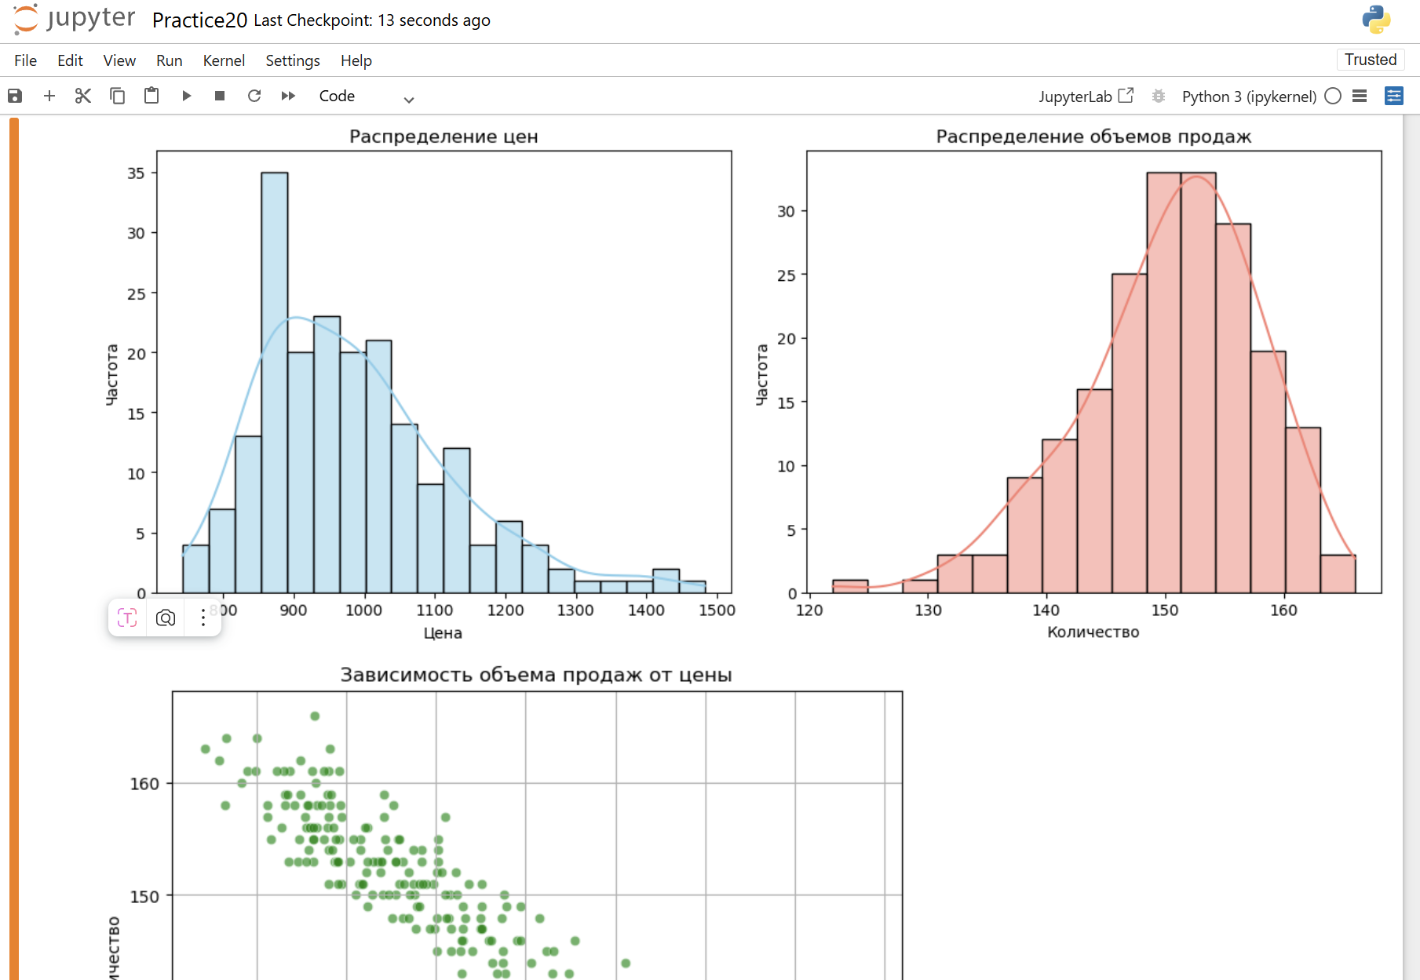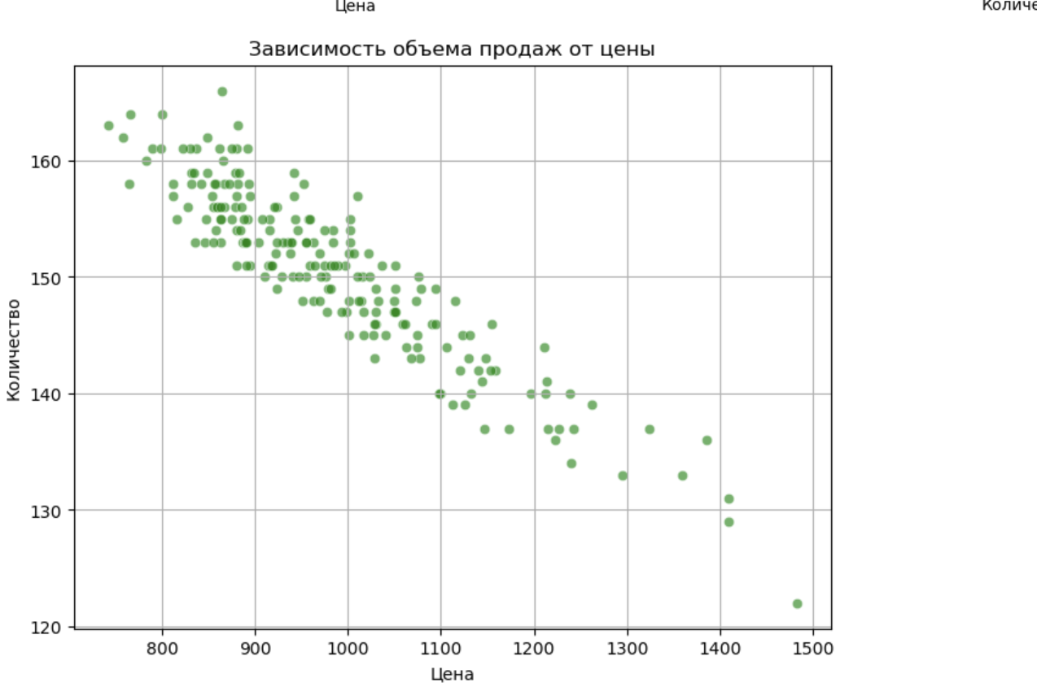

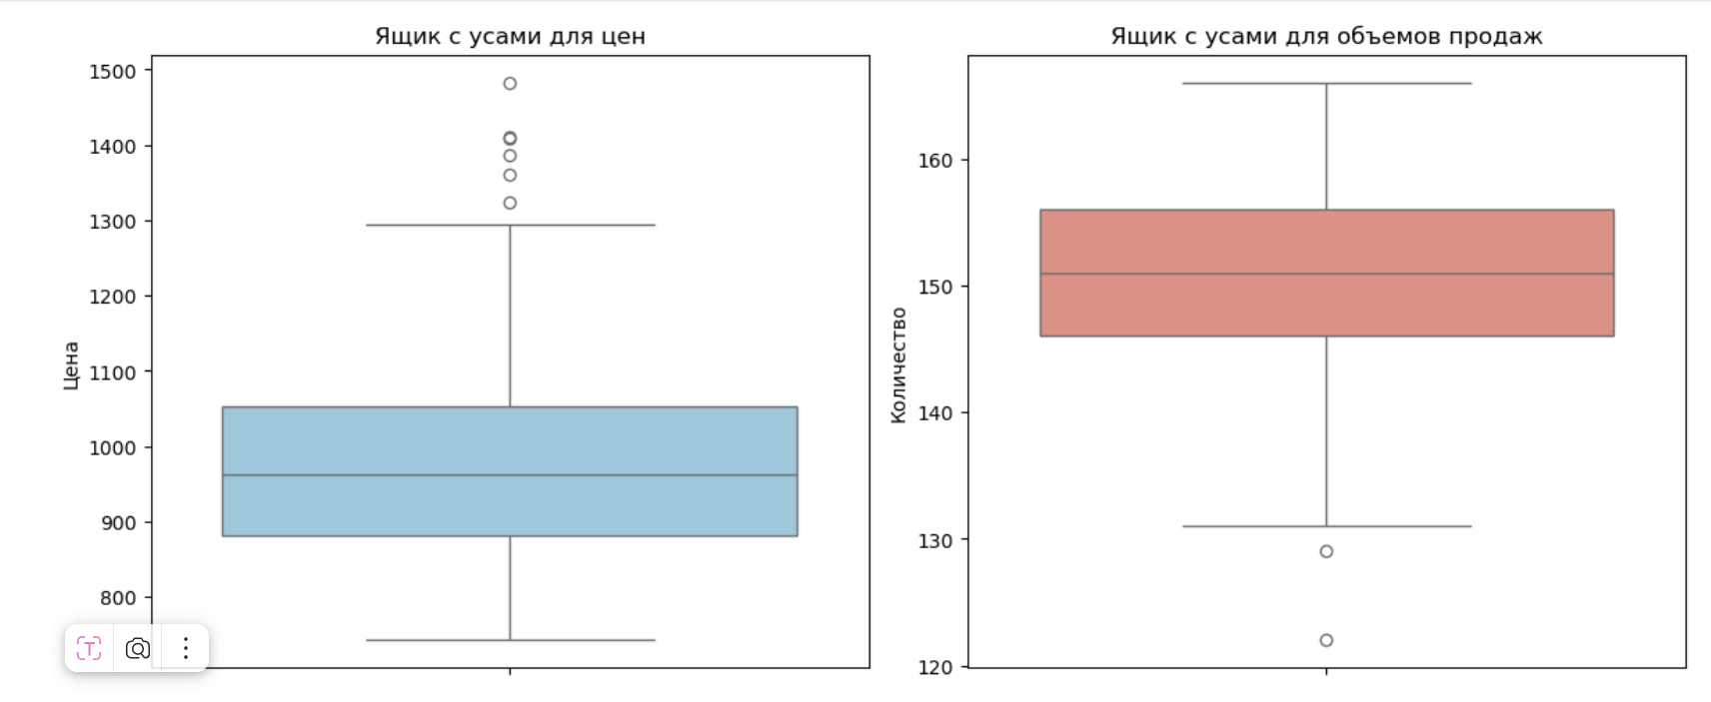

Характеристики данных:

Средняя цена: ≈1016, средний объем продаж: ≈149.

Цены имеют широкий разброс (от 742 до 1482), объемы продаж — более узкий (от 122 до 166).

Распределение цен смещено вправо, объемов продаж — близко к нормальному.

Код:

